Sự tích hoa đào

Ngày xưa, ở phía Đông núi Sóc Sơn, Bắc Việt có một cây hoa đào mọc đã lâu đời. Cành lá đào to lớn khác thường, bóng cây che phủ cả một vùng rộng.
Có 2 vị thần tên là Trà và Uất Lũy trú ngụ ở trên cây hoa đào khổng lồ này. Các vị diệt trừ ma quái, giúp cho người dân trong vùng có được cuộc sống yên bình, hạnh phúc. Khiếp sợ trước quyền năng to lớn của 2 vị thần, lũ yêu ma cũng sợ luôn cả cây đào. Chỉ cần trông thấy cành hoa đào là chúng đã sợ hãi bỏ chạy.
Tuy nhiên, đến ngày cuối năm, cũng như các thần khác, 2 thần Trà và Uất Lũy phải lên thiên đình chầu Ngọc Hoàng. Chính vì thế, lũ yêu tinh được dịp hoành hành, tác oai tác quái.
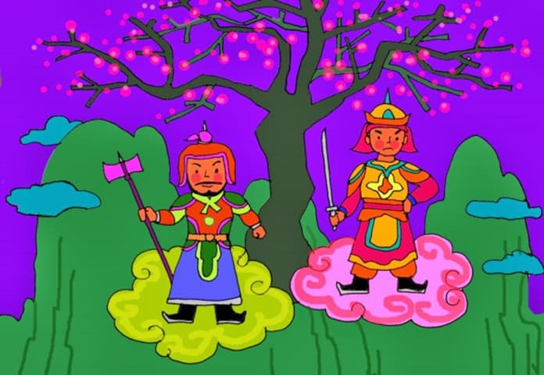
Để ma quỷ khỏi quấy phá, dân chúng đã nghĩ ra một cách là đi bẻ cành hoa đào về cắm trong lọ. Nếu ai không bẻ được cành đào thì lấy giấy hồng điều vẽ hình 2 vị thần linh dán ở cột trước nhà để xua đuổi ma quỷ.
Từ đó, hàng năm, cứ mỗi dịp Tết đến, mọi nhà đều cố gắng đi bẻ cành hoa đào về cắm trong nhà để trừ ma quỷ. Tuy nhiên về sau, người ta quên mất ý nghĩa thần bí của tục lệ này vì không còn tin vào ma quỷ, thần linh như tổ tiên ngày xưa.
Ngày nay, cành đào tươi thắm vẫn xuất hiện trong mỗi ngôi nhà vào dịp Tết đến xuân về nhưng ý nghĩa của nó đã khác xa với tục lệ ngày xưa. Vẻ đẹp của nó đã mang lại sự ấm cúng cho mỗi nhà, gieo vào lòng mỗi người niềm vui, niềm tin yêu, hy vọng vào năm mới tốt đẹp.

